Хит сезона
ПУТЕШЕСТВИЕ «ГРУЗИНСКИЙ ЭКСПРЕСС 2» 4 дня / 3 ночи
(пятница – понедельник)
(заезды с 29.10.2018 по 29.03.2019 по пн, ср, пт из Перми)

Если Вы тоже загадочно улыбаетесь, когда слышите слова «Саперави» и «Киндзмараули», если от одной мысли о Хинкали и Хачапури сладко сосет под ложечкой, то эта страна – для вас.... Грузия - это самые гостеприимные люди, сумасшедшие пейзажи, богатая история, потрясающие вина и, конечно же, невероятная кухня!

Если Вы еще не купили билеты на прямой рейс Победы из Перми – самое время это сделать!

Мы хотим пригласить Вас в наш Грузинский Экспресс! Прилетайте в гости и проведите в нами отличные и вкусные дни!

Итак, поехали!

День 1 – Здравствуй, Тбилиси
Ранний прилет в Тбилиси. Мы встречаем вас в аэропорту и везем в отель. Там оставим вещи и подскажем, где можно вкусно покушать и куда сходить погулять.
Вечером, если пожелаете - приглашаем Вас в национальный ресторан – насладиться вкусной едой, вином, послушать грузинское многоголосье и посмотреть на головокружительные и зажигательные грузинские танцы.* (* оплата при бронировании 25 – 35 $)
Ночь в Тбилиси.

День 2 – Сегодня у нас экскурсионный день.
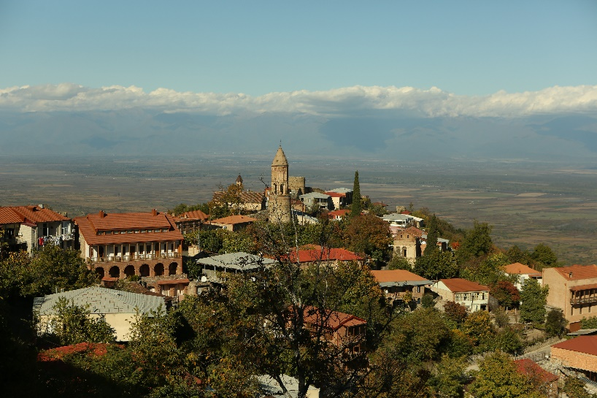
Винная Кахетия
Утром вкусно завтракаем. Сегодня мы едем в Кахетию. Кахетия - это винный регион, и начнем мы наше путешествие с посещения винного завода KTW – одного из самых крупных винзаводов Алазанской долины. Там послушаем о разных технологиях производства вина, попробуем несколько сортов и там же можно купить отличные подарки и вина. Далее отправимся в монастырь Бодбе, на территории которого находится храм и усыпальница Св. Нино, просветительницы Грузии. После совершим прогулку по городу любви Сигнаги, пройдем по крепостной стене XVIII века и насладимся за обедом (доп плата) красотой вида на Алазанскую долину.

День 3 – свободный день
Можно съездить на настоящий грузинский базар – оооо, там много вкусного! Или посетить блошиный рынок у Сухого моста – ооо, там много интересного.
Много кушайте и пейте – наслаждайтесь нашим теплым городом и ставьте планы на следующий приезд!

День 4 – Сегодня мы возвращаемся домой
Утром вкусно завтракаем. Собираем подарки, чурчхелу, вино и всякие красивые штучки. Освобождаем номера.

Туристов к рейсу а/к Победа в Пермь забираем в 07:30 – 08:00

До новых встреч!

Стоимость чудесных выходных в Тбилиси (на чел.)

при размещении в 2х местном номере 170 $ по курсу ЦБ+2,5%
при размещении в 1 местном номере 225 $ по курсу ЦБ+2,5%
при размещении в 3х местном номере 161 $ по курсу ЦБ+2,5%

В стоимость входит:

- Трансфер (встреча_проводы) аэропорт – отель – аэропорт
- Проживание в выбранном типе номера в отеле 3* в Тбилиси с завтраками
- Экскурсия (Винная Кахетия)
- Много полезных советов и лайфхаков от местных
- Хорошее настроение и фееричные выходные
*- доп плата

Дополнительно: Авиаперелет, Медицинская страховка (на 50 000 $ - 2$/ день)

До новых встреч!

